|  |  |  |
| --- | --- | --- |
| **제 목** | **신규 낚시 컨탠츠** | |
| **부 제목** |  | |
| **History** | | | | | |
| **일자** | **내용** | | | **작성자** | |
| 2019.01.08 | 초기 작성 | | | 안명선 | |
| 2019.01.09 | 1월 9일 회의 내용 적용 | | | 안명선 | |
| 2019.01.15 | 1월 15일 회의 내용 적용 | | | 안명선 | |
| 2019.01.21 | 1월 21일 회의 내용 적용 | | | 안명선 | |
| 2019.01.21 | 1월 22일 회의 내용 적용 | | | 안명선 | |
|  |  | | |  | |
|  |  | | |  | |
|  |  | | |  | |
|  |  | | |  | |
|  |  | | |  | |
|  |  | | |  | |
|  |  | | |  | |
|  |  | | |  | |
|  |  | | |  | |

# **개발 의도**

* 낚시 컨탠츠를 이용하려는 유저들을 라운지에 모일 수 있도록 하여 유저간 커뮤니티 활성화를 꾀한다.
* 낚시 컨탠츠를 통해 신규 유저가 일반 유저들과 이야기를 할 수 있는 장을 마련하여 신규 유저 잔존률을 증대한다.
* 낚시 컨탠츠를 통해 신규 게임 컨탠츠 부족으로 인한 유저들의 불만을 줄이도록 한다.

# **낚시 컨탠츠 개요**

* 유저들이 모여서 낚시 컨탠츠를 즐길 수 있는 낚시터 라운지를 만들어 제공한다.
* 유저들은 낚시터 라운지에서 다른 유저와 모여 낚시 컨탠츠를 즐길 수 있고, 낚시에 성공하면 성공에 따른 다양한 보상을 획득할 수 있다.

# **낚시 컨탠츠 이용 방법**

## **낚시터 입장**

* 유저는 라운지UI를 통해 낚시터 라운지에 입장할 수 있다.

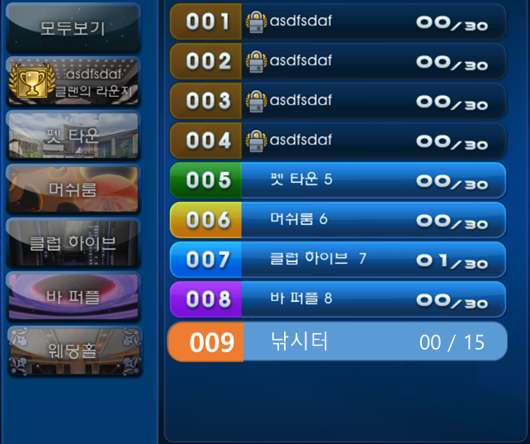

* 낚시터 라운지는 모든 유저가 자유롭게 입장할 수 있다.
* 낚시터 라운지는 최대 15~ 20명 정도가 들어 갈 수 있다.  
  (라운지는 총 5개가 만들어질 예정)
* 낚시터 라운지는 낚싯대를 던질 수 있는 바다와 유저 캐릭터가 서있을 수 있는 육지로 구성되어 있다.
* 낚시터 라운지에 입장 시 게임 화면 왼쪽 중앙부분에 아래와 같이 낚시 시작하기 버튼이 나온다.

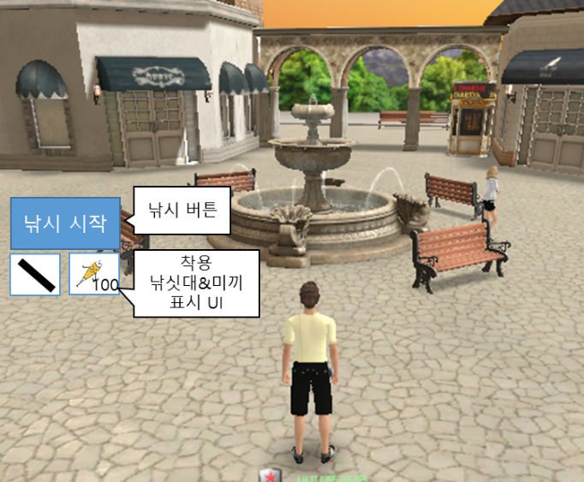

* 낚시 시작하기 버튼 아래쪽에 위와 같이 현재 유저가 착용하고 있는 낚싯대와 미끼를 보여주는 UI가 있다.
* 유저는 낚시를 할 수 있는 바다에 들어갈 수 없고 오직 육지만 돌아다닐 수 있다.

## **낚시 진행**

### **낚시 준비**

* 유저는 낚시터 라운지의 낚시 시작 버튼을 클릭하거나, 바다를 클릭해서 낚시를 시작할 수 있다.
* 바다를 클릭 시 유저가 클릭한 바다와 가장 가까운 육지로 가서 낚시를 시작하게 된다.
* 낚시 시작 버튼은 낚시를 할 수 있는 곳에서만 클릭할 수 있으며 낚시 시작 가능한 장소로 가지 않았을 경우 낚시 버튼은 비활성화 되고, 낚시 버튼 클릭 시 아래와 같이 메시지 팝업이 뜬다.

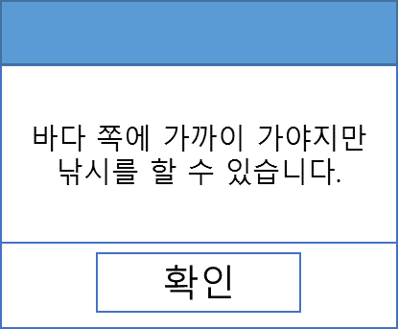

* 낚시 가능 위치에 가서 낚시 시작 버튼을 클릭하면 낚시가 시작된다.
* 유저가 낚시를 하기 위해서는 낚싯대와 낚시 미끼가 필요하다.
* 낚싯대와 미끼는 상점에서 판매하며, 낚시대는 기간제로, 미끼는 횟수제로 판매된다.
* 낚싯대와 미끼는 낚시터 NPC에게서만 구매할 수 있다.
* 유저에게 기본 낚싯대는 기본적으로 지급되며, 유저가 라운지 입장 시 유저는 기본 낚싯대를 자동 착용한다.  
  (기본 낚싯대는 삭제가 불가능하다.)
* 유저는 라운지에서 원할 경우 기본 낚시대도 착용 해제할 수 있다.
* 라운지 입장 시 미끼는 자동 착용되지 않는다.
* 낚싯대와 미끼가 더 비싼 것일수록 더 좋은 보상을 얻을 확률이 높아진다.
* 유저는 착용 낚싯대&미끼 버튼을 클릭하면 아래와 같이 자신이 착용한 낚싯대와 미끼를 다른 것으로 수정할 수 있다.

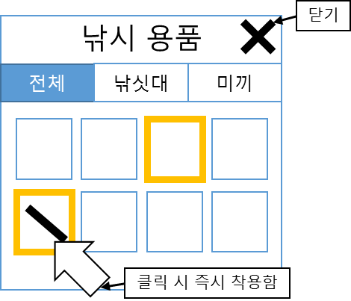

* 낚시 시작시 아래와 같이 낚시 용품 인벤토리가 나오며 유저는 여기서 다시 자신이 원하는 낚싯대와 미끼를 선택하고 자동 혹은 수동 낚시 중 하나를 선택해 낚시를 할 수 있다.  
  (단순 낚싯대/미끼 선택 인벤토리와 달리 가이드 버튼과 시작 버튼이 존재)

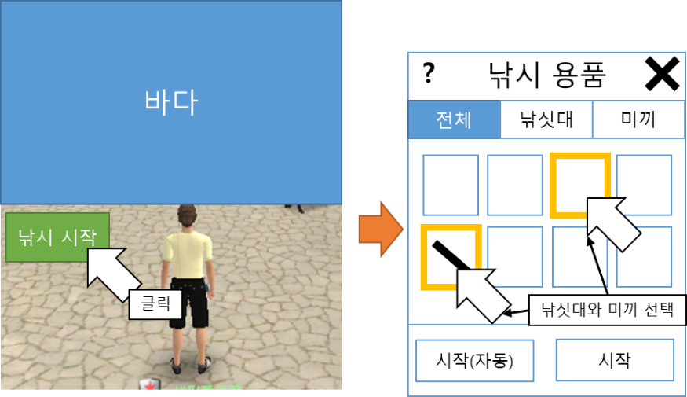

* 유저가 낚시 용품 인벤토리에서 자동/수동 시작 버튼을 클릭하면 인벤토리가 사라지면서 낚시가 시작된다.  
  (자동 낚시 시작을 클릭하면 자동 낚시가 시작되고 수동 낚시 시작을 클릭하면 수동 낚시를 시작한다.)

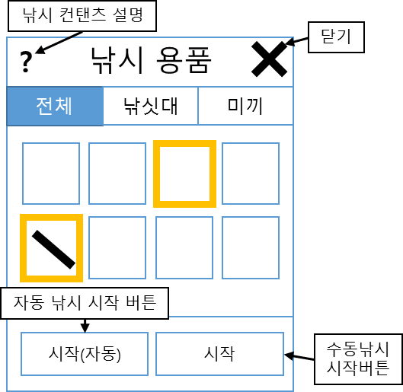

* 만약 유저가 시작 버튼을 누르지 않고 닫기 버튼을 클릭하면 낚시는 취소된다.
* 유저가 ‘?’ 표 버튼을 클릭하면 딤 처리가 되면서 낚시 컨탠츠에 대한 UI 설명이 나온다.

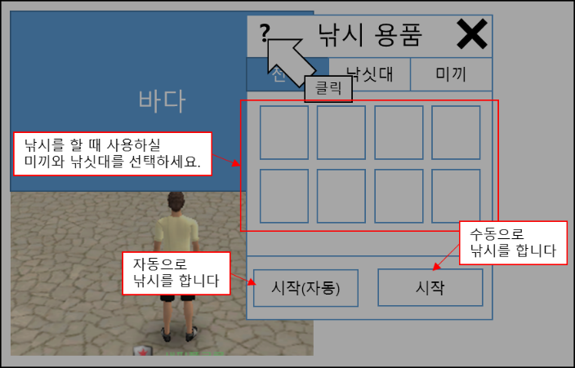

* 유저가 자신이 사용할 낚싯대와 미끼를 선택하지 않은 채로 시작 버튼을 클릭하면 아래와 같이 아직 낚싯대와 미끼가 선택되지 않았다고 팝업이 뜬다.

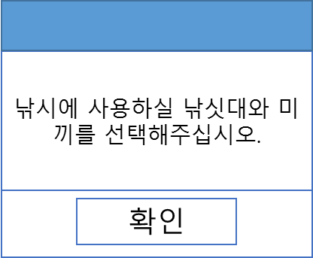

* 유저가 자신이 사용할 낚시 용품 인벤토리는 전체, 낚싯대, 미끼 이렇게 3개의 탭으로 나눠져 있으며 유저가 선택한 탭이 아래와 같이 표시된다.  
  (처음 인벤토리를 열었을 때는 전체가 기본으로 선택되어 있다.)

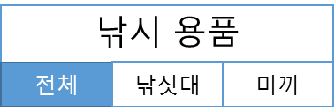

* 유저는 미끼로 탄생석 이상의 씨앗을 사용할 수 있다.(나만의 씨앗 포함)
* 탄생석 이상의 씨앗을 미끼로 사용할 경우 더 좋은 확률로 보상을 얻을 수 있다.
* 유저가 낚싯대를 착용하면 아래와 같이 착용 낚싯대&미끼 표시 UI에서 해당 유저가 착용한 아이템의 썸네일이 표시된다.  
  (미끼의 경우 현재 몇 개나 쓸 수 있는지도 같이 표시된다.)



* 낚싯대와 미끼 아이템은 낚시터 라운지 외 다른 곳에서 착용불가능하며 일반 인벤토리에서는 해당 아이템이 보이지 않는다.

### **낚시 진행 – 물고기 기다리기**

* 유저가 낚시를 시작하면 유적 캐릭터가 낚싯줄을 던지는 모션과 함께 낚시가 시작된다.
* 미끼가 바다에 들어가면 유저 캐릭터는 낚싯대를 잡고 기다리는 모션을 취하는데 아래와 같이 게임 화면 왼쪽 중앙부분에 낚시 용품 인벤토리 열기 버튼과 낚시 중단 버튼이 생긴다.

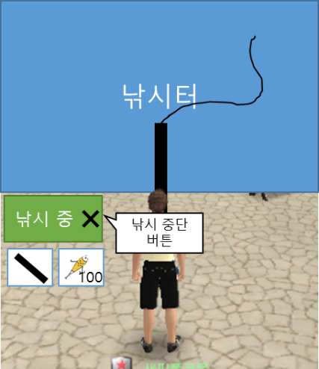

* 낚시 용품 인벤토리 버튼을 클릭하면 낚시가 중단되고 유저는 낚싯대나 미끼를 다른 것으로 변경할 수 있다.
* 낚시 중단 버튼을 클릭해서 현재 진행 중인 낚시를 중단 할 수 있다.
* 낚시 중단 버튼 혹은 낚시 용품 인벤토리 열기 버튼을 클릭하면 아래와 같이 팝업 메시지가 나오고 여기서 유저가 ‘예’를 클릭해야만 낚시가 중단되고 다른 일이 진행된다.

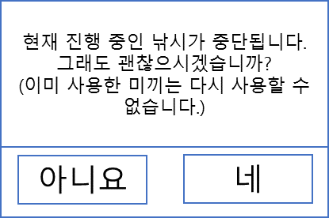

* 만약 유저가 자동 낚시를 하는 중일 경우 아래와 같이 캐릭터 머리 위에 Auto 표시가 활성화 되고, 만약 수동 낚시 일 경우 아무런 표시가 뜨지 않는다.

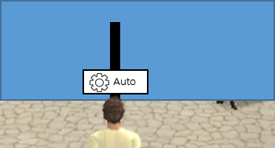

### **낚시 진행 – 물고기 낚기**

* 물고기가 유저의 미끼를 물면 유저 머리 위에 느낌표 표시가 뜨며, 유저 캐릭터가 낚싯대를 당기는 모션을 취한다.

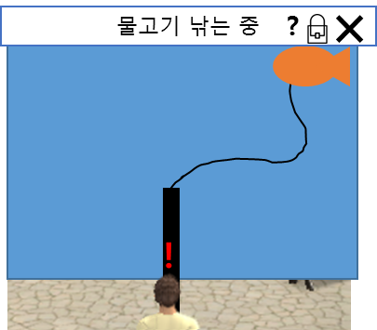

* 수동 낚시의 경우 유저에게 낚시 커맨드를 입력하는 창이 뜨며 유저는 제한 시간 내에 낚시 커맨드를 입력해야 한다.

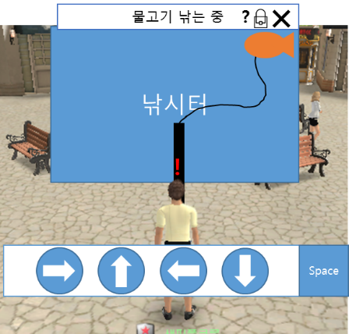

* 낚시 커맨드는 제한 시간 동안 좌우상하 버튼과 스페이스 버튼을 알맞게 입력해야 하는 형식으로 일정 횟수만큼 계속 진행되며 유저가 제한 시간 내 커맨드를 입력했는지에 따라 낚시 실패/성공이 나뉜다.

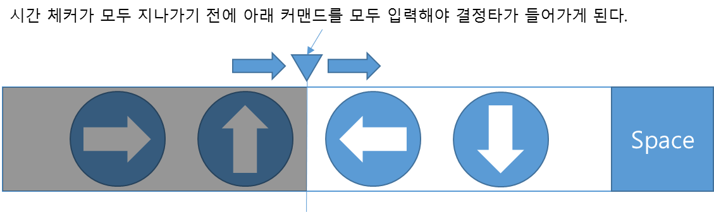

* 수동 낚시 커맨드 입력창 아래에 유저가 어떻게 해야 하는지에 대한 알림 표시가 뜬다.

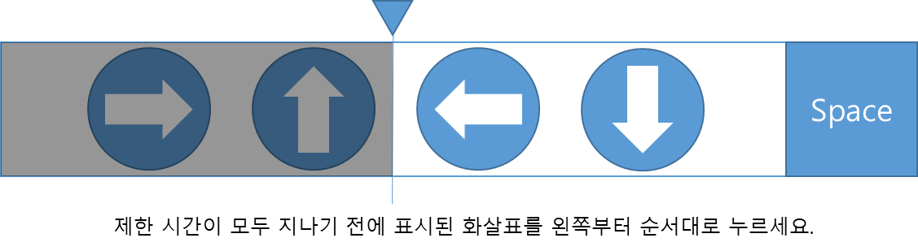

* 더 좋은 보상일수록 입력해야 하는 커맨드 난이도 및 커맨드 횟수가 올라가며, 커맨드 입력 제한 시간이 짧아 진다.
* 자동 낚시의 경우 동일하게 커맨드 입력 창이 뜨지는 않고, 물고기가 미끼를 물었을 때 낚시 완료까지 걸리는 시간만 표시된다.

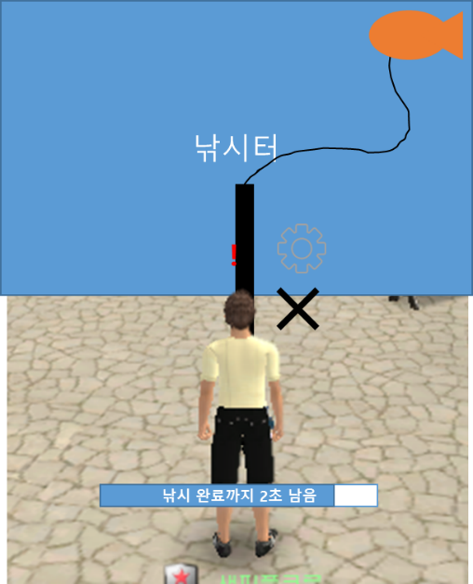

* 더 좋은 보상일수록 입력해야 하는 커맨드 난이도 및 커맨드 횟수가 올라가며, 낚시 성공 조건이 더 힘들어 진다.

### **낚시 진행 – 낚시 결과**

* 수동 낚시의 경우 낚시에 성공하면 유저가 낚은 물고기/보상을 UI상으로 보여주며 계속 낚시를 할 지 아니면 낚시를 중단할 지 묻는다.

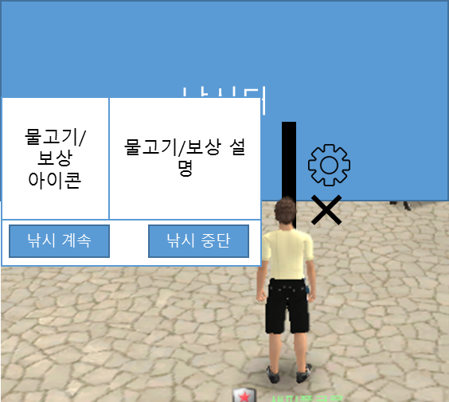

* 만약 낚시에 실패할 경우 단순히 계속 낚시를 할지 아니면 중단할 지만 묻는다.
* 수동 낚시가 끝난 이후 유저가 단순히 엔터를 클릭하면 다시 수동 낚시가 시작된다.
* 만약 남은 미끼 혹은 낚싯대가 없는 상태에서 낚시 계속을 클릭할 경우 아래와 같이 메시지 팝업이 뜬다.

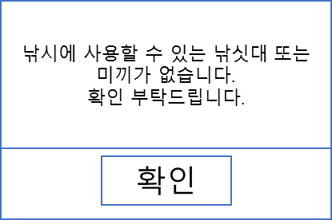

* 자동 낚시의 경우 유저에게 어떤 물고기를 낚았는지에 대해 대화 창에 뜨며, 유저가 낚시 중단 버튼을 누르지 않는 이상 계속 낚시를 진행한다.

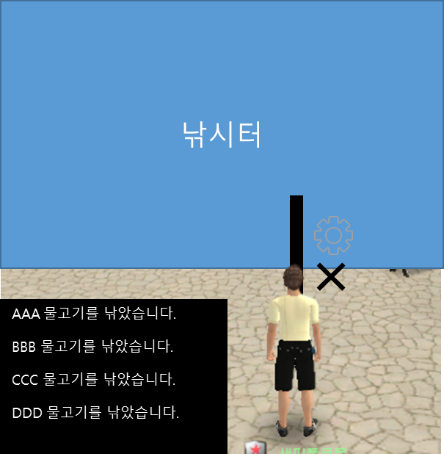

* 자동 낚시를 할 경우에도 확률적으로 물고기 낚기에 실패를 할 수 있다.
* 만약 자동 낚시 시 에서 더 이상 사용할 미끼 혹은 낚싯대의 시간제한이 끝났을 경우 더 이상 사용할 아이템이 없다는 알림창이 뜨며 낚시가 중단된다.



# **낚시 보상**

* 낚시에 성공할 경우 유저는 물고기 2종 혹은 일반 아이템을 획득하게 된다.
* 물고기를 낚았을 경우 각 종류에 속하는 물고기가 낚이는 것으로 표현되며 그 외 아이템은 보물상자가 낚싯대에 걸려 올라오는 것으로 표현된다.

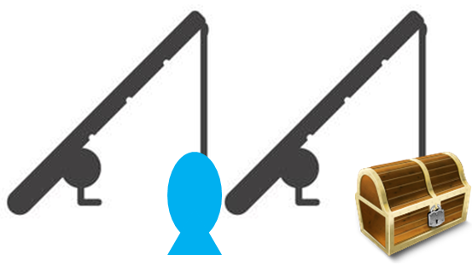

* 물고기 보상은 2종이다.
* 보물상자를 낚았을 경우 유저에게 랜덤 박스가 아닌 랜덤으로 정해진 특정 아이템이 직접 지급된다.
* 낚시에 성공할 경우 보상이 편지함으로 지급된다.
* 유저가 낚은 물고기는 낚시터 라운지 내 낚시 NPC에게 가서 다른 보상과 바꿀 수 있다.

# **기타**

* 낚시터 라운지에 신규 유저가 있을 경우 ‘뉴비의 행운’ 이라는 버프가 해당 라운지에 있는 모든 유저가 걸린다.  
  (신규 유저는 게임 가입 및 첫 로그인 후 2주가 지나기 전 캐릭터를 의미한다.)
* 뉴비의 행운 버프가 걸릴 때마다 유저 주위에 해당 버프를 받은 것에 대한 이펙트가 아래와 같이 뜬다.

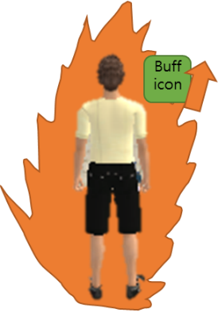

* 뉴비의 행운 버프는 기존 버프와 전혀 다른 버프로 버프 표시 창에 해당 버프 아이콘이 뜬다.
* 뉴비의 행운 버프를 받은 유저는 더 좋은 확률로 낚시 보상을 얻을 수 있다.
* 뉴비의 행운 버프는 해당 라운지를 나가거나, 신규 유저가 해당 라운지를 나갔을 경우 해제된다.
* 뉴비의 행운에 걸릴 경우 나오는 버프 아이콘에 마우스 오버를 할 경우 해당 버프에 대한 설명이 나온다.
* 낚시를 할 때 카메라 워크 변화는 없으며 유저가 자유롭게 카메라 위치를 변경할 수 있다.
* 처음 낚시를 하는 유저에 한해 각 UI에 대한 설명이 나온다.
* 메인 퀘스트에 낚시 컨탠츠 관련 퀘스트가 추가되며 그 종류는 아래와 같다.  
  1. 특정 물고기를 x회 이상 낚기  
  2. 낚시터 라운지 입장하기  
  3. 뉴비의 행운 버프 걸리기  
  4. 낚시터 NPC 와 대화하기  
  5. 수동/자동 낚시를 x회 이상 하기
* 유저가 NPC에게 물고기 보상을 특정 타이틀과 바꿀 수 있다.

# **테이블**

* 낚시 컨탠츠 관련 아래와 같이 테이블이 변경된다.

## **낚시터 라운지 관련**

### **PrjNLoungeInfo테이블 LoungeParameter 시트 LoungeType에 타입 추가**

* PrjNLoungeInfo테이블 LoungeParameter 시트 LoungeType컬럼에 낚시터 라운지 (4번)이 추가된다.

### **PrjNItemList 테이블 ShowFishingItem 시트 추가**

* 낚시 용품 인벤토리에 어떤 아이템을 보여줄지를 알려주는 시트

|  |  |  |  |  |  |
| --- | --- | --- | --- | --- | --- |
| **Index** | **Name** | **Description** | **Thumbnail** | **Type** | **ItemID** |
| all | client | client | client | all | All |
| int32 | string | string | string | int32 | int32 |

* Index : 행 구분용 컬럼
* Name : 해당 아이템의 이름
* Description : 해당 아이템의 설명
* Thumbnail : 해당 아이템의 썸네일
* Type : 해당 아이템이 인벤토리의 무슨 탭에 들어가야 하는지 알려주는 컬럼
* ItemID : 해당 아이템의 아이템 아이디

### **PrjNItemType 테이블 낚시 아이템 타입 추가**

* 낚싯대 아이템과 미끼 아이템의 아이템 타입을 추가한다.
* 낚싯대 아이템의 경우 Category 번호 89, Type 번호 916 이며,  
  미끼 아이템의 경우 Category 번호 89, Type 번호 917 이다.

### **PrjNItemList 테이블 BaitItemGroupID 시트 추가**

* 미끼로 사용할 수 있는 아이템을 그룹화시키는 시트

|  |  |  |  |  |  |  |  |  |
| --- | --- | --- | --- | --- | --- | --- | --- | --- |
| **ID** | **Name** | **ItemIDs** | **ItemID02** | **ItemIDs** | **ItemID02** | **ItemID03** | … | **ItemID120** |
| all | client | client | client | all | All | client |  | All |
| int32 | string | string | string | int32 | int32 | string |  | int32 |

* ID : 미끼 그룹 아이디 컬럼
* Name : 미끼 그룹 이름 컬럼
* ItemIDs~ItemID120 : 미끼 그룹에 들어가는 아이템 아이디 입력 컬럼

### **PrjNItemList 테이블 FishingItem 시트 추가**

* 낚시 용품을 등록하는 시트

|  |  |  |  |  |  |  |  |  |  |  |  |  |  |  |  |  |  |
| --- | --- | --- | --- | --- | --- | --- | --- | --- | --- | --- | --- | --- | --- | --- | --- | --- | --- |
| **ID** | **Category** | | **Type** | | **Name** | | | | **Desc** | **Icon** | | | **usage** | **ULimit_F** | | **Nodename** | |
| all | all | | all | | client | | | | client | all | | | all | all | | all | |
| int64 | int32 | | int32 | | out_string | | | | out_string | string | | | int32 | int32 | | string | |
| **WalkingActionID** | | | | **RunActionID** | | | **SleepActionID** | | | | **ThrowActionID** | | | | **IdleActionID** | | **FishingAction** | |
| all | | | | all | | | all | | | | all | | | | all | | all | |
| array<int64> | | | | array<int64> | | | array<int64> | | | | array<int64> | | | | array<int64> | | array<int64> | |
| **GetActionID** | | **LostActionID** | | | | **Rank** | | **InvenAccrue** | | | |
| all | | all | | | | all | | all | | | |
| array<int64> | | array<int64> | | | | int32 | | int32 | | | |

* ID : 낚시 용품 아이디 컬럼
* Category : 낚시 용품 카테고리 번호 입력 컬럼
* Type : 낚시 용품 타입 번호 입력 컬럼
* Name : 낚시 용품 이름 입력 컬럼
* Desc : 낚시 용품 설명 입력 컬럼
* Icon : 낚시 용품 썸네일 리소스 주소 입력 컬럼
* Usage : 낚시 용품의 usage 번호 입력 컬럼
* ULimit_F : 기간제인지, 횟수제인지 알려주는 컬럼
* NodeName : 낚시 용품의 메쉬 리소스 주소 입력 컬럼
* WalkingActionID~LostActionID : 낚싯대 던지기, 물고기 기다리기, 물고기 낚기, 물고기 획득 성공, 물고기 낚시 실패 애니메이션 번호를 입력하는 컬럼
* Rank : 아이템의 Rank 번호 입력 컬럼
* InvenAccrue : 해당 아이템이 겹치는 아이템인지 알려주는 컬럼

### **PrjNLoungeInfo 테이블 FishingRewardGroup 시트 추가**

* 낚싯대 및 낚시미끼별 보상 내용을 관리하는 컬럼

|  |  |  |  |  |  |  |
| --- | --- | --- | --- | --- | --- | --- |
| **Index** | **fishingRodID** | **BaitGroupIDs** | **BaitGroupID10** | **RewardGroupIDs** | … | **RewardGroupID10** |
| all | all | all | all | all |  | client |
| int64 | int64 | int32 | int32 | int32 |  | Int32 |

* Index : 행 구분 아이디 컬럼
* FishingRodID : 낚싯대 아이템 아이디
* BaitGroupIDs ~ 10: 미끼 아이템 아이디 입력 컬럼
* RewardGroupIDs ~ 10 : 보상 그룹 아이디 입력 컬럼

### **PrjNLoungeInfo 테이블 FishingReward 시트 추가**

* 실제 낚시 보상 내용을 관리하는 컬럼

|  |  |  |  |  |  |  |  |
| --- | --- | --- | --- | --- | --- | --- | --- |
| **RewardGroupID** | **RewardIDs** | … | **RewardID30** | **…** | **Probabilitys** | … | **Probability30** |
| all | all |  | client |  | all |  | all |
| int32 | int32 |  | out_string |  | float |  | float |

* RewardGroupID : FishingRewardGroup 시트에서 사용하는 RewardGroupID 값을 사용하는 컬럼
* RewardIDs ~ 30 : 낚시 보상 리워드 아이디
* Probabilitys ~ 30 : 낚시 보상 확률